Cadre de la qualité de Services de soutien à domicile et en milieu communautaire
Services de soutien à domicile et en milieu communautaire s’est engagé à améliorer ses services continuellement.
Les 14 organismes de Services de soutien à domicile et en milieu communautaire utilisent le cadre de la qualité pour assurer la prestation de soins et de services aux patients.
Plus de 900 personnes représentant le personnel, les fournisseurs de services, les conseillers des patients et des familles et autres partenaires ont participé à l’élaboration du cadre de la qualité.
Le cadre se veut un plan détaillé, ou une carte, pour améliorer les soins aux patients ainsi que l’expérience des soignants et du personnel. Il nous guide dans la résolution de problèmes, la planification et la création d’une culture organisationnelle d’amélioration continue de la qualité.
Regardez cette vidéo pour en apprendre davantage sur le cadre de la qualité
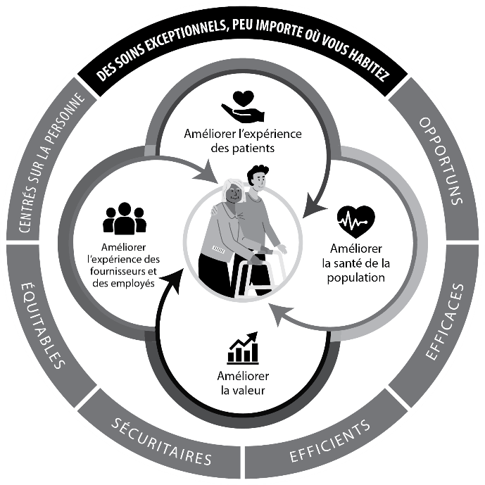 | L’image ci-après représente l’approche adoptée par Services de soutien à domicile et en milieu communautaire pour assurer aux patients des soins de qualité.  Au centre du cercle, il y a un patient et un soignant – parce que ces personnes sont au centre de tout ce que nous faisons.  Quatre facteurs importants entourent le patient et le soignant; ces facteurs définissent ce qu’est la qualité et déterminent la façon dont nous nous responsabilisons.  Le cercle extérieur comporte notre vision, soit « Des soins exceptionnels, peu importe où vous vivez », ainsi que six dimensions des soins de santé de qualité.

Lisez un sommaire du cadre de la qualité.

